ОТЧЕТ ПО ЛАБОРАТОРНОЙ РАБОТЕ №1
Методы математического моделирования в кибербезопасности. Практикум
Коняева Марина Александровна
Содержание

Цель работы
Освоение модели экспоненциального роста, её формального математического описания и аналитического решения соответствующего дифференциального уравнения. Анализ влияния параметра роста на поведение системы, а также получение навыков проведения параметрических исследований и интерпретации результатов.

Задание
В рамках лабораторной работы требуется рассмотреть модель экспоненциального роста.

Теоретическое введение
Экспоненциальный рост представляет собой процесс увеличения некоторой величины, при котором скорость её изменения в каждый момент времени пропорциональна текущему значению. Это означает, что по мере увеличения самой величины возрастает и скорость её роста.
В качестве наглядных примеров можно привести начисление сложных процентов в финансовой сфере или эффект снежного кома, который по мере увеличения начинает нарастать всё быстрее.
Математически данный процесс описывается дифференциальным уравнением:
$$\frac{du}{dt}=αu$$
где: - u — текущее значение исследуемой величины - t — время - du/dt — скорость изменения величины - α — постоянный коэффициент роста
При α > 0 система демонстрирует рост, а при α < 0 наблюдается экспоненциальное убывание.
Смысл уравнения заключается в том, что скорость изменения напрямую определяется текущим значением самой величины.
Аналитическое решение данного дифференциального уравнения имеет следующий вид:
$$u\left(t\right)=u_{0}e^{αt}$$
где u₀ — начальное значение величины в момент времени t = 0.
Ключевые характеристики модели
Увеличение величины происходит с удвоением через равные промежутки времени. Время удвоения определяется формулой:
$$T_{2}=\frac{ln\left(2\right)}{α}≈\frac{0.693}{α}$$
Значение времени удвоения не зависит от текущего уровня величины и определяется исключительно коэффициентом роста.
Области применения
Биология: увеличение численности микроорганизмов при достаточном количестве ресурсов. Финансы: рост вложений при начислении сложных процентов. Эпидемиология: распространение инфекции на ранних этапах. Демография: периоды активного роста населения. Физика: развитие цепных ядерных реакций. Информационные технологии: увеличение вычислительных мощностей и сетевого трафика.
Ограничения модели
Экспоненциальная модель является идеализированной и не учитывает ограниченность ресурсов. В реальных условиях бесконечный рост невозможен: со временем система сталкивается с ограничениями, что приводит к замедлению темпов увеличения и переходу к логистическому характеру развития.

Выполнение лабораторной работы
В процессе выполнения лабораторной работы было осуществлено моделирование экспоненциального роста на основе аналитического решения соответствующего дифференциального уравнения.
На первом этапе рассмотрен базовый эксперимент при фиксированном значении коэффициента роста α = 0.3. Полученный график иллюстрирует зависимость исследуемой величины от времени и демонстрирует характерное ускорение роста.
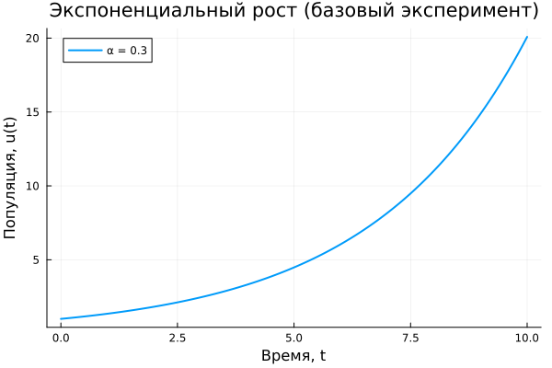
Экспоненциальный рост (базовый эксперимент)
Рисунок 1: Экспоненциальный рост (базовый эксперимент)
В начальный период увеличение происходит сравнительно медленно, однако затем скорость возрастает, и к концу рассматриваемого интервала наблюдается резкий рост функции.
Далее было выполнено параметрическое исследование, направленное на изучение влияния коэффициента α на динамику системы. Для этого были построены графики при различных значениях параметра роста.
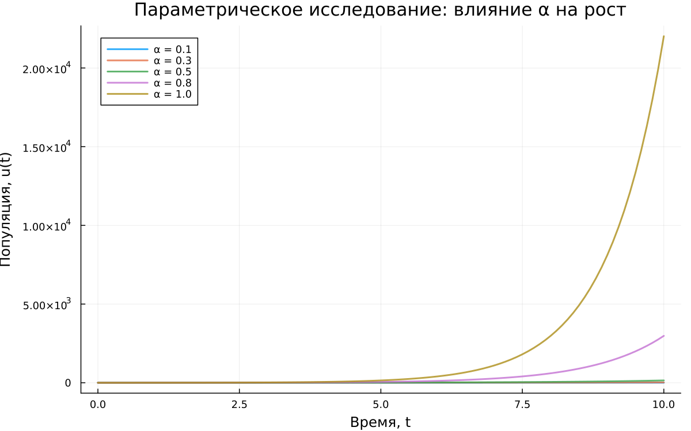
Параметрическое исследование: влияние α на рост
Рисунок 2: Параметрическое исследование: влияние α на рост
Полученные результаты показывают, что увеличение значения α приводит к существенному ускорению роста. При малых значениях параметра функция возрастает постепенно, тогда как при больших быстро достигает значительных величин.
Отдельное внимание было уделено исследованию зависимости времени удвоения от коэффициента роста. В теории это время определяется выражением T₂ = ln(2)/α. Численные расчёты подтвердили справедливость данной зависимости.
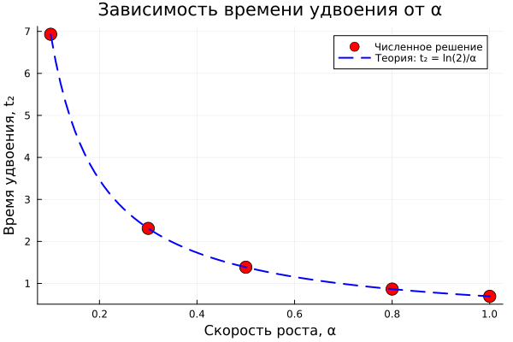
Зависимость времени удвоения от α
Рисунок 3: Зависимость времени удвоения от α
Из графика следует, что с увеличением α время удвоения уменьшается, что полностью соответствует теоретическим ожиданиям.
Дополнительно была изучена зависимость времени вычисления от значения параметра роста.
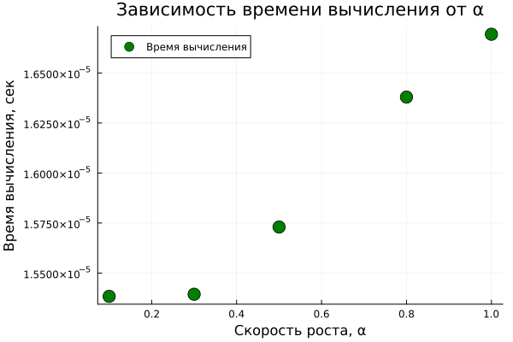
Зависимость времени вычисления от α
Рисунок 4: Зависимость времени вычисления от α
Отмечается незначительное увеличение времени расчётов при возрастании α, что связано с ростом значений функции и особенностями обработки численных данных.
Для моделирования процесса и построения графиков использовались внешние файлы с программным кодом.

Экспоненциальный рост
Инициализация проекта и загрузка пакетов
using DrWatson
@quickactivate "project"
using DifferentialEquations
using Plots
using DataFrames
using JLD2
script_name = splitext(basename(PROGRAM_FILE))[1]
mkpath(plotsdir(script_name))
mkpath(datadir(script_name))
Определение модели
Уравнение экспоненциального роста: du/dt = αu, u(0) = u₀
function exponential_growth!(du, u, p, t)
α = p
du[1] = α * u[1]
end
Первый запуск с параметрами по умолчанию
Зададим начальные параметры: - u₀ = [1.0] - начальная популяция - α = 0.3 - скорость роста - tspan = (0.0, 10.0) - временной интервал
prob = ODEProblem(exponential_growth!, u0, tspan, α)
sol = solve(prob, Tsit5(), saveat=0.1)
Визуализация результатов
Построим график решения:
plot(sol, label="u(t)", xlabel="Время t", ylabel="Популяция u",
title="Экспоненциальный рост (α = $α)", lw=2, legend=:topleft)
savefig(plotsdir(script_name, "exponential_growth_α=$α.png"))
Анализ результатов
Создадим таблицу с данными:
df = DataFrame(t=sol.t, u=first.(sol.u))
println("Первые 5 строк результатов:")
println(first(df, 5))
u_final = last(sol.u)[1]
doubling_time = log(2) / α
println("\nАналитическое время удвоения: ", round(doubling_time; digits=2))
Первые 5 строк результатов: 5×2 DataFrame Row │ t u │ Float64 Float64 ─────┼────────────────── 1 │ 0.0 1.0 2 │ 0.1 1.03045 3 │ 0.2 1.06184 4 │ 0.3 1.09417 5 │ 0.4 1.1275
Сохранение всех результатов
@save datadir(script_name, "all_results.jld2") df

Параметрическое исследование экспоненциального роста
Активация проекта и загрузка пакетов
using DrWatson
@quickactivate "project"
using DifferentialEquations
using DataFrames
using Plots
using JLD2
using BenchmarkTools
script_name = splitext(basename(PROGRAM_FILE))[1]
mkpath(plotsdir(script_name))
mkpath(datadir(script_name))
Определение модели
Модель: du/dt = αu
function exponential_growth!(du, u, p, t)
α = p.α
du[1] = α * u[1]
end
Определение параметров
Базовый набор параметров для одного эксперимента:
base_params = Dict(
:u0 => [1.0],
:α => 0.3,
:tspan => (0.0, 10.0),
:solver => Tsit5(),
:saveat => 0.1,
:experiment_name => "base_experiment"
)
println("Базовые параметры эксперимента:")
for (key, value) in base_params
println(" $key = $value")
end
Функция для запуска одного эксперимента
function run_single_experiment(params::Dict)
@unpack u0, α, tspan, solver, saveat = params
prob = ODEProblem(exponential_growth!, u0, tspan, (α=α,))
sol = solve(prob, solver; saveat=saveat)
final_population = last(sol.u)[1]
doubling_time = log(2) / α
return Dict(
"solution" => sol,
"time_points" => sol.t,
"population_values" => first.(sol.u),
"final_population" => final_population,
"doubling_time" => doubling_time,
"parameters" => params
)
end
Запуск базового эксперимента
data, path = produce_or_load(
datadir(script_name, "single"),
base_params,
run_single_experiment,
prefix = "exp_growth",
tag = false,
verbose = true
)
println("\nРезультаты базового эксперимента:")
println(" Финальная популяция: ", data["final_population"])
println(" Время удвоения: ", round(data["doubling_time"]; digits=2))
println(" Файл результатов: ", path)
Визуализация базового эксперимента
p1 = plot(data["time_points"], data["population_values"],
label="α = $(base_params[:α])",
xlabel="Время t",
ylabel="Популяция u(t)",
title="Экспоненциальный рост",
lw=2,
legend=:topleft,
grid=true)
savefig(plotsdir(script_name, "single_experiment.png"))
Параметрическое сканирование
Исследование влияния параметра α:
param_grid = Dict(
:u0 => [[1.0]],
:α => [0.1, 0.3, 0.5, 0.8, 1.0],
:tspan => [(0.0, 10.0)],
:solver => [Tsit5()],
:saveat => [0.1],
:experiment_name => ["parametric_scan"]
)
all_params = dict_list(param_grid)
println("\n" * "="^60)
println("ПАРАМЕТРИЧЕСКОЕ СКАНИРОВАНИЕ")
println("Всего комбинаций параметров: ", length(all_params))
println("Исследуемые значения α: ", param_grid[:α])
println("="^60)
Запуск всех экспериментов
all_results = []
all_dfs = []
for (i, params) in enumerate(all_params)
println("Процесс: $i/$(length(all_params)) | α = $(params[:α])")
data, path = produce_or_load(
datadir(script_name, "parametric_scan"),
params,
run_single_experiment,
prefix = "scan",
tag = false,
verbose = false
)
result_summary = merge(
params,
Dict(
:final_population => data["final_population"],
:doubling_time => data["doubling_time"],
:filepath => path
)
)
push!(all_results, result_summary)
df = DataFrame(
t = data["time_points"],
u = data["population_values"],
α = fill(params[:α], length(data["time_points"]))
)
push!(all_dfs, df)
end
Анализ и визуализация результатов
Сводная таблица результатов:
results_df = DataFrame(all_results)
println("\nСводная таблица результатов:")
println(results_df[:, [:α, :final_population, :doubling_time]])
Сравнительный график всех траекторий:
p2 = plot(size=(800, 500), dpi=150)
for params in all_params
data, _ = produce_or_load(
datadir(script_name, "parametric_scan"),
params,
run_single_experiment,
prefix = "scan"
)
plot!(p2, data["time_points"], data["population_values"],
label="α = $(params[:α])", lw=2, alpha=0.8)
end
plot!(p2, xlabel="Время t", ylabel="Популяция u(t)",
title="Влияние параметра α на рост", legend=:topleft, grid=true)
savefig(plotsdir(script_name, "parametric_scan_comparison.png"))
График зависимости времени удвоения от α:
p3 = plot(results_df.α, results_df.doubling_time,
seriestype=:scatter,
label="Численное решение",
xlabel="Скорость роста α",
ylabel="Время удвоения",
title="Зависимость времени удвоения от α",
markersize=8,
markercolor=:red,
legend=:topright)
α_range = 0.1:0.01:1.0
plot!(p3, α_range, log.(2) ./ α_range,
label="Теория: T₂ = ln(2)/α",
lw=2, linestyle=:dash, linecolor=:blue)
savefig(plotsdir(script_name, "doubling_time_vs_alpha.png"))
Сохранение всех результатов
@save datadir(script_name, "all_results.jld2") base_params param_grid all_params results_df bench_df
@save datadir(script_name, "all_plots.jld2") p1 p2 p3 p4
println("\n" * "="^60)
println("ЛАБОРАТОРНАЯ РАБОТА ЗАВЕРШЕНА")
println("="^60)
println("\nРезультаты сохранены в:")
println(" data/$(script_name)/single/ - базовый эксперимент")
println(" data/$(script_name)/parametric_scan/ - параметрическое сканирование")
println(" data/$(script_name)/all_results.jld2 - сводные данные")
println(" plots/$(script_name)/ - все графики")
println(" data/$(script_name)/all_plots.jld2 - объекты графиков")
Проведённый анализ позволил наглядно оценить влияние коэффициента роста на динамику изменения величины, время её удвоения и вычислительные характеристики модели.

Выводы
В рамках лабораторной работы была подробно рассмотрена модель экспоненциального роста и её математическая постановка. Проанализировано дифференциальное уравнение, описывающее изменение величины во времени, а также получено его аналитическое решение.
Построен базовый график, демонстрирующий ускоряющийся характер увеличения величины. Выполнено параметрическое исследование, показавшее, что коэффициент α оказывает значительное влияние на скорость развития системы.
Экспериментально подтверждена теоретическая зависимость времени удвоения от параметра роста: с увеличением α время удвоения уменьшается. Также проведён анализ вычислительных затрат, который показал слабую зависимость времени расчёта от значения коэффициента.
Полученные результаты согласуются с теоретическими представлениями об экспоненциальном росте и подтверждают возможность применения данной модели для описания процессов в биологии, экономике, физике и сфере информационных технологий.

Список литературы
- A Multi-Language Computing Environment for Literate Programming and Reproducible Research / E. Schulte [et al.] // Journal of Statistical Software. — 2012. — Vol. 46, no. 3.
- Knuth D. E. Literate Programming // The Computer Journal. — 1984. — Vol. 27, no. 2. — P. 97–111.
- The Story in the Notebook / M. B. Kery [et al.] // Proceedings of the 2018 CHI Conference on Human Factors in Computing Systems. — ACM, 2018. — P. 1–11.

